Změna dávky UNIQA - nové vlastnosti pro určení provizí
RN00338666

Autor: Jitka Křížová Aplikace: Raiffeisen stavební spořitelna a.s. Datum: 2.9.2013
Ref: 100722/035tc/01 Klasifikace: Chráněná informace Počet stran: 3
Obsah
1 popis 1
2 postup spuštění 2
2.1 Kontrola a případná oprava tabulky RN00338666 2
2.2 Spuštění vlastní migrace 2
3 kontrola správnosti provedené datové migrace 2
4 odhad doby trvání 3

popis
Migrace je poloautomatická, tj. připravená systémem, ale provedená administrátorem RSTS v několika krocích:
- 1. krok – systém vyhledá všechna nezrušená pojištění Uniqa, vyhodnotí pro ně všechny nové vlastnosti a zapíše hodnoty do pracovní tabulky.
Tento krok je proveden při instalaci verze.
- 2. krok – RSTS zkontroluje pracovní tabulku s možností korekce u případných problematických záznamů, následně RSTS spustí provedení migrace
- 3. krok – systém data z pracovní tabulky přenese do:
  - Evidence pojištění Uniqa – Všechny položky – migrace bude prováděna pro smlouvy ve stavech: A,B,C,D,L a pro zajištění ve stavech A,B,C
  - Kartotéka změn fází pojištění – Všechny položky jen ale k takovým záznamům, které ještě nebyly zařazeny do výstupní dávky (pokud takové existují).
  - Kartotéka změn fází pojištění – Pro záznamy, které již byly zařazeny do výstupní dávky a mají Způsob zadání nastaven na Nové nebo Dopojištění, bude provedena migrace položky Pojištění po sjednání úvěru
  - Výstupní dávky – rozpisy – Pro záznamy, které již byly zařazeny do výstupní dávky a mají Způsob zadání nastaven na Nové nebo Dopojištění, bude provedena migrace položky Pojištění po sjednání úvěru

postup spuštění

Kontrola a případná oprava tabulky RN00338666
SELECT * from RN00338666
Sloupce tabulky :
Zprac Stav zpracování, před sjetím migrace nastaveno na -1
Numerr, isamerr,texterr údaje o případné chybě při zpracování migrace
Údaje o pojistění – stávající položky:
Smlouva,tsml Číslo a typ úvěrové smlouvy, na které je evidováno dané pojištění UNIQA
Stav Stav úvěrové smlouvy
Věc Číslo věci pojištění UNIQA
Poradi Pořadí zajištění
Rozhdatumpoj Datum, ke kterému jsou zjišťovány počítané údaje
Zpusobzadani Hodnota původní položky, od které se odvozuje pojposjednani (po migraci bude zrušena)
Navržené plnění nových položek, může být opraveno :
Ramsmlpoj Číslo rámcové smlouvy
Prvnipojist První pojištění úvěru
Pojistpolhute Pojištění sjednané po uplynutí lhůty trvání úvěru
Prepojistpolhute Přepojištění po lhůtě
Pojposjednani Pojištění po sjednání úvěru

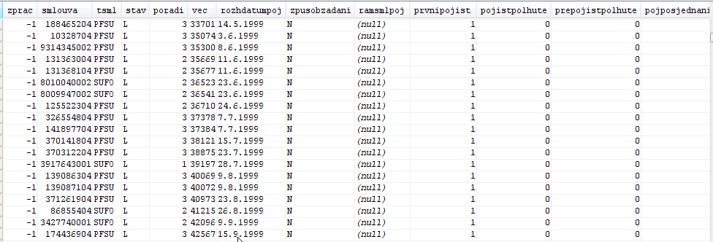

Spuštění vlastní migrace

Execute procedure A61621_RN00338666_make_D ()

kontrola správnosti provedené datové migrace
Všechny záznamy řídící tabulky jsou zpracovány, tj. následující select nic nevrátí:
select * from RN00338666 where zprac < 0

Další možné kontroly, které otestují, zda ve všech tabulkách proběhly změny dle řídící tabulky :
select * from ev_pojistcrp_mat p, RN00338666 r
where p.vec = r.vec and
(NVL(p.ramsmlpoj,'') <> NVL(r.ramsmlpoj,'') or NVL(p.prvnipojist,0) <> NVL(r.prvnipojist,0) or
NVL(p.pojistpolhute,0) <> NVL(r.pojistpolhute,0) or NVL(p.prepojistpolhute,0) <> NVL(r.prepojistpolhute,0) or
NVL(p.pojposjednani,0) <> NVL(r.pojposjednani,0))
/
select * from EC_KomCRP_Kart p, RN00338666 r
where p.vec = r.vec and p.stav in ('A','B') and
(NVL(p.ramsmlpoj,'') <> NVL(r.ramsmlpoj,'') or NVL(p.prvnipojist,0) <> NVL(r.prvnipojist,0) or
NVL(p.pojistpolhute,0) <> NVL(r.pojistpolhute,0) or NVL(p.prepojistpolhute,0) <> NVL(r.prepojistpolhute,0) or
NVL(p.pojposjednani,0) <> NVL(
r.pojposjednani,0))
/
select * from EC_KomCRP_Kart p, RN00338666 r
where p.vec = r.vec and p.stav in ('C', 'D') and
(NVL(p.pojposjednani,0) <> NVL(r.pojposjednani,0))
/
select * from EC_VystDav_Rozp p, RN00338666 r
WHERE p.smlouva = r.smlouva AND p.tsml = r.tsml AND
p.rozhdatumpoj = r.rozhdatumpoj AND p.zpusobzadani in ('N','D')
and (NVL(p.pojposjednani,0) <> NVL(r.pojposjednani,0))

odhad doby trvání
Max. minuty.

